**Информация о проведении декады**

**«16 дней без насилия»**

**по Оксановской ОШ**

Насилие в семье является одной из самых острых и распространенных социальных проблем. Однако отсутствие четких определений, исчерпывающей информации о масштабах и причинах применения силы создают препятствия для усилий, направленных на разрешение этой проблемы. В связи с этим 25 ноября – Международный день борьбы с насилием в отношении женщин, учрежденный Организацией Объединенных Наций. Начиная с этого дня, в Казахстане, как и во многих других странах, проводятся профилактические мероприятия под лозунгом «Счастливая семья – счастливая страна!».   
Основная цель акции – ознакомление широких слоев населения о принимаемых мерах, направленных на предупреждение и пресечение насилия в отношении женщин, охрану материнства и детства, укрепление роли семьи в обществе.  
Акция направлена защищать женщин от насилия не только в этот период, просто в эти 16 активных дней будут проводиться мероприятия, направленные на привлечение внимания к вышеназванной проблеме. Наша работа по искоренению насилия в отношении женщин должна стать осознанной частью по продвижению прав женщин в целом. Мы уверены, что каждое наше действие в деле борьбы с насилием оказывает на тех, кто мирится с насилием и попустительствует ему. Вместе мы сильнее!  
  
**В рамках кампании в Оксановской основной школе были проведены следующие мероприятия:**

**1**.Информационная и просветительская деятельность по вопросам насилия в отношении женщин и детей через распространение буклетов и информационных листовок среди населения.

**2.** Тренинги для женщин.

**3.** Лекции об оказании квалификационной юридической и психологической помощи жертвам бытового насилия.

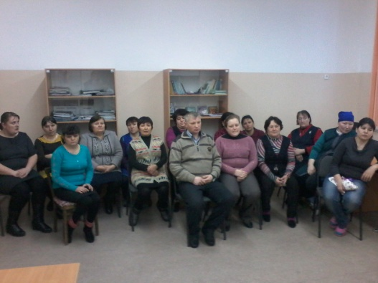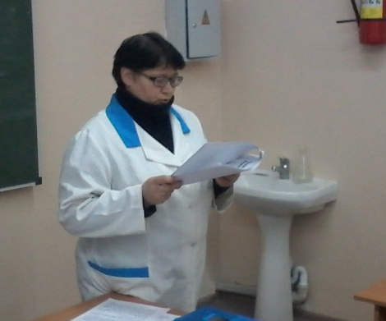

Клименко О.А.